项目计划书—通用式指纹锁

1. 项目概述

相对于传统的门禁锁具和钥匙-锁配套锁具，指纹密码锁的产品技术优势是显而易见的。锁具安全性是其第一要点：对于传统锁具，大部分依然存在能够被使用开锁工具打开，传统使用钥匙开锁，钥匙常常不是惟一的，经常会准备备用钥匙，这就说明了其开锁的入口不唯一；而指纹锁的安全性是要较传统锁具要高的，指纹的唯一性大大提高了用户在安防上的要求，相对比传统钥匙，指纹解锁在一定程度上又避免了遗失、被复制、被盗等隐患。传统锁具的法藏已有一定历史，人们对锁的结构、机理也有很深的研究，其中自然包括不用钥匙就能打开相应锁的方法。现代人类文明社会里，由于社会中各种矛盾冲突十分剧烈，人们的思想道德观念，价值观念，文化修养水平等差异，群众中良莠不齐，有些毫无道德观念的盗贼想方设法利用高科技手段敲门开锁，使广大居民防不胜防。传统锁都存在致命的缺点：1.锁芯采用常见的铜、铝、锌等材料，抵抗不了强力破坏；2.锁具工艺落后，无法阻止技术手段的开启。目前市面上很多锁具实际上都无法真正的具备防盗功能，在惯偷面前，两根钢丝或者几件简单的工具就可以把这些锁打开。

随着社会科技的进步，锁具已经发展到了密码锁、磁性锁、电子锁、激光锁等等，在当今安全信息系统应用越来越广泛，特别是在保护机密保护隐私和财产方面起着重大作用，基于电子锁的安全系统是其中的组成部分。尽管如此，以上描述的锁因为受限于当代科技水平和成本的限制以及市场的要求，过于复杂和高端的锁无法进入大众市场。而指纹锁和它所需要的技术以及十分完善，价格也越来越低，成为我们选择电子锁的首选。

2．产品服务：此指纹锁设计利用指纹识别模块和wifi模块，利用微信小程序进行对指纹密码锁的修改，取消了传统按键或者触控输入，因此，此指纹锁将不仅仅局限于门锁的使用，任何家庭内需要锁的地方此锁皆可使用：例如柜子、抽屉等。采用指示灯方式取代显示屏，使锁体更精简。

产品功能：

1. 可以在大部分地方使用的密码锁
2. 利用wifi配对（或者蓝牙）和微信小程序进行指纹锁指纹的录入和修改
3. 产品设计：单片机为主要芯片，采用51单片机为主控芯片（实验阶段）。结合外围器件，组成电子控制系统，用户打开锁之前，要先通过指纹识别模块jm-101对指纹进行采集对比，若密码不正确则不予开启，设计可以录入多个指纹以免识别失效。
4. 设计原理：
5. 模块化设计。根据电路，将系统分成最小系统、指纹模块、WiFi通信模块、指示模块进行模块的独立设计。各模块之间用合理的电路联系起来。这样不仅能够降低整体设计的难度，也便于电路拓展、分析。
6. 智能化设计，系统选择和使用C51单片机作为控制核心，用UART总线，实现指纹模块和单片机的通信。
7. 通用性设计，在设计系统时，尽量保持各模块独立性，并且首先确保系统基本功能的实现，在此基础上，对系统进行功能拓展。
8. 简单化设计，设计过程中尽可能减少接线的连接，简化程序的编写，为设计开发创造便利。
9. 高性价比。
10. 设计方案

单片机为核心的控制方案：设备优点：可灵活编程，一是编程过程可以根据自己设计要求编写程序，可以把以前输入的程序擦拭后将自己的程序重新下载到设备，这样能同时节约成本和提高实验容错率；其次是单片机上丰富的I/O端口，可以通过这些端口连接多个组件，以增加其他机械锁不可能完成的任务。本次设计中添加了一个wifi模块，使得用户能在没有按键的前提下通过手机对指纹锁里的指纹进行增加、管理，修改等。

该系统是根据指纹采集识别模块开发的指纹识别锁系统。主要有以几个功能：

1. 录入指纹：系统能够通过与手机连接进入初始化状态，此刻可以进行录入指纹的操作；
2. 合成指纹模板并储存：通过光电转换后，将指纹特征和对应ID好存储到存储器中。
3. 搜索指纹库并且对比：当有指纹录入时，指示模块的提示灯亮起并响应上位机搜索指纹库对比指纹，指示灯显示对比结果，电机动作。
4. 总体框架

指纹模块 单片机 指示

手机端 电机

1. 基本电路

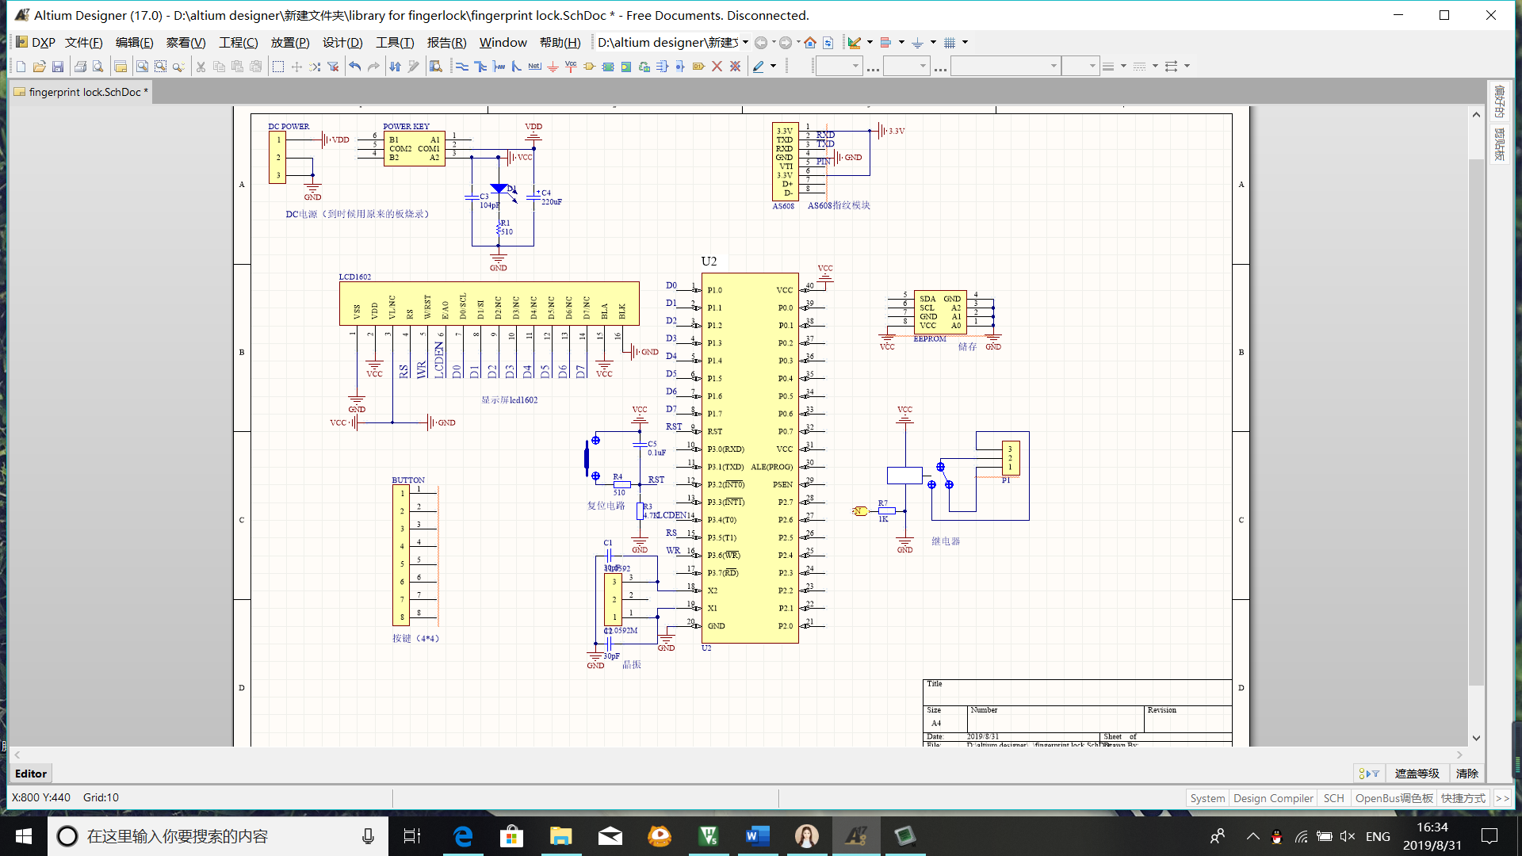

1. 产品核心：

本产品核心部分在于取消LCD显示和按键输入功能，尽可能地减小锁体大小，以适合他在更多的场合使用而不仅仅限于门锁的使用，取消LCD和按键减小了成本也使锁体外观更好看。

1. 市场分析
2. phase 1 of NPD：opportunity of identification

想到作此产品的念头在于我是一个比较丢三落四的人，所以经常忘记带钥匙出门，以至于在校期间经常站在宿舍门口等待着舍友回来，其次房间柜子里是没有上锁的，因为是没有什么重要的东西，但就算有重要的东西也大概不太会上锁，其一是因为要经常使用柜子里面的东西，这就意味着要经常打开锁，会造成生活上的不便利；其二是钥匙容易丢，丢了就真的不好打开，因为小锁有时候没有备用锁；其三是用传统的密码锁，如果忘记密码的话也就很难再次开锁。所以想着能否有这样一类锁，并不只限于门禁使用，在平时柜子抽屉里也能使用的指纹锁，这样就能很好地解决以上几个问题。

1. phase 2 of NPD：concept generation

我对这样的通用指纹锁的设想做了进一步的规划设计。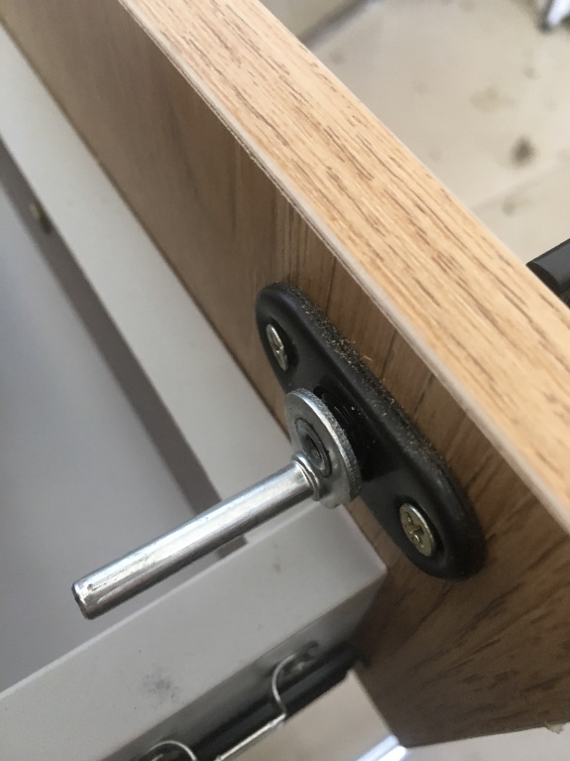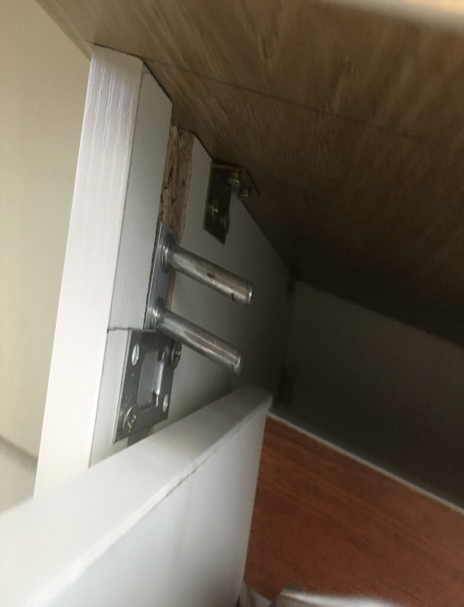

受到传统锁的启发，本指纹锁分为两部分，一部分为嵌入柜子，另一部分置于柜子内部，指纹识别后驱动电机开锁。

主体部分为指纹识别区在外面，主体驱动锁舌，以纽扣电池供电（比较锂电池成本更低，使用期限更长）

Phase 3 of NPD ： concept evaluation

1. 成本上考虑：本产品取消显示屏，用指示灯颜色以及蜂鸣器来代替，减少产品功耗以及开发成本，
2. 指纹设备普及的现代，用于门禁的指纹锁已经比较相近，但本产品使指纹锁应用范围更广。
3. 手机控制管理指纹，更加便捷。
4. 产品更新：
5. 实验中使用EEPROM进行用户的密码信息的储存，了解到EEPROM储存信息存在效率低的风险，后续改进也许会更换其他储存、读取效果更好的储存设备；
6. 实验中可以明显感觉到此产品对单片机I/O口数少，更多的是大部分I/O管口并没有在这个实验中得到使用，造成浪费，而且对于这个产品，STC89C52芯片明显增大了产品的体积，这不是我们想要看到的，在寻找中无意间发现了8个引脚的单片机STC15F04E，也许可以替代40个引脚的单片机，在减少浪费的同时又能够减小产品的体积；
7. 实验中使用的是AS608指纹模块，但这个模块同样存在体积过大，不适合做小锁，或者是不适合做外表美观的常规锁，查找了资料，了解到还有电容指纹识别，而他的优势较光学指纹识别明显：一是在识别速度上，电容指纹识别在大量的实验上解锁速度明显快于光学指纹识别；二是光学指纹识别对粉尘、水的抵御能力几乎为0，在指纹覆盖微尘解锁实验中光学指纹识别全军覆没，与电容指纹识别有着很明显的实验差距；三是电容指纹识别不容易被伪造指纹干扰，而光学指纹识别却比较容易受到干扰。